Гр.ЭМ 56 9.04 20
Задание . Прочитать краткую теорию, разобрать решенные задачи. На основе примерных задач решить самостоятельно.Вариантты по списку в журнале. .Критерии оценки:5 задач -«5», 4 задачи –«4», 3 задачи- «3» 2 задачи «2».Такие задания выполняли, если не понятно спрашивайте.
Учебник .Г.Я. Мякишев, Б.Б. Буховцев, Н.Н.Соский10 кл .-М. «Просвещение»,2010г., стр.- с 8- 29 , §3-18, Выполненную работу в тетради сфотографируйте, отправляйте на Zaitseva01.1958@mail.ru
Раздел 1 Механика
Тема 1.1 Кинематика.
Практическая работа № 1 Описание видов движения материальной точки
Цель работы:
закрепить умение:
применять формулы скорости при равномерном движении, ускорения и уравнения движения при различных видах движения при решении задач;
применять формулы центростремительного ускорения, связывающей линейную и угловую скорости при решении задач.
Основные понятия и формулы
Механическое движение - изменение положения тела в пространстве относительно других тел с течением времени.
Материальная точка представляет собой тело, которое обладает массой, а его размерами можно пренебречь в сравнении с пройденным этим телом расстоянием.
Тело отсчета - это некоторое тело, относительно которого определяют положение других тел в любой момент времени.
Система отсчета - это тело отсчета, связанная с ним система координат и прибор для измерения времени.
Траектория – линия, описываемая материальной точкой при движении.
Путь - длина траектории. Путь обозначают символом l, единица в СИ – метр (м). Путь - скалярная величина.
Перемещение – вектор, направленный отрезок, соединяющий начальную точку траектории с конечной. Перемещение обозначается символом S, в СИ измеряется (м).
Скорость – мера механического состояния тела. Она характеризует быстроту изменения положения тела относительно данной системы отсчета и является векторной величиной. Скорость обозначается символом υ, ее единица измерения (м/с).
Средняя скорость – это векторная величина, которая определяется отношением вектора перемещения к промежутку времени, за которое данное перемещение произошло:
$\vec{ϑ_{ср}}$=$\frac{\vec{S}}{t}$
Мгновенная скорость тела – скорость тела в данный момент времени или в данной точке траектории, равная отношению перемещения к малому промежутку времени, за который это перемещение произошло:
$\overset{→}{ϑ}=\frac{\overset{→}{s}}{Δt}$.
Ускорение – векторная величина, характеризующая быстроту изменения скорости. Оно показывает, на какую величину изменяется скорость тела за единицу времени. Ускорение обозначается символом $a$, ее единица измерения м/с².
Среднее ускорение – физическая величина, численно равная отношению изменения скорости ко времени, за которое оно произошло:
$$\overset{→}{a_{ср}}=\frac{\overset{→}{∆ϑ}}{∆t}$$
По характеру скорости выделяют следующие виды движения:
- равномерным называется движение, при котором за одинаковые промежутки времени тело проходит одинаковые расстояния, то есть скорость тела остается постоянной;
- равноускоренным называется движение, при котором за равные промежутки времени скорость тела изменяется одинаково, т.е. ускорение остается постоянным.
Итак, при равномерном прямолинейном движении $\vec{ϑ}=const$ и $\vec{α}=0$.
$x=x_{0}+ϑ_{x}$t – кинематическое уравнение равномерного движения (уравнение зависимости координаты от времени).
$s=ϑ_{x}t$ - уравнение пути.
При равноускоренном прямолинейном движении $\vec{α}=const$.
$ϑ=ϑ_{0}+at$ - уравнение скорости.
Движение с возрастающей по модулю скоростью называют ускоренным движением, а движение с убывающей скоростью – замедленным движением.
- уравнение перемещения при равноускоренном движении.
Между путем, ускорением и временем имеет место следующее соотношение:
Между скоростью, ускорением и путем имеет место следующее соотношение или .
- кинематическое уравнение равноускоренного движения.
Формулы, применяемые для равномерно ускоренного движения, годятся и для свободного падения. Заменяем эти формулы: , ,.
Равномерное движение по окружности – это движение, при котором тело за любые равные промежутки времени совершает одинаковые перемещения, т.е. проходит дуги равной длины.
Линейная, или мгновенная скорость – это скорость, с которой тело движется по окружности.
Модуль линейной скорости можно определить отношением длины дуги окружности ко времени, за которое эта дуга пройдена.
Угловая скорость - это скорость, модуль которой равен отношению угла поворота радиуса, соединяющего материальную точку с центром окружности, ко времени этого поворота. Угловая скорость обозначается символом ω; измеряется в СИ в рад/с.

$ω=\frac{φ}{t}$, где φ - угол поворота радиуса.
Период – это время, за которое тело совершает один полный оборот.
$$Т=\frac{t}{N}$$
Период – величина скалярная, в СИ измеряется в секундах (с).
Частота – число вращений за единицу времени.
$ν=\frac{N}{t}$.
Частота – скалярная величина, в СИ измеряется в (с⁻¹).
Величины, которые связывает формула | Формула
Период и частота | $T=\frac{1}{ν}$; $ν=\frac{1}{T}$
Угловая скорость и период | $$ω=\frac{2π}{T}$$
Угловая скорость и частота | $$ω=2πν$$
Линейная скорость, период и радиус окружности | $$ϑ=\frac{2πR}{T}$$
Линейная скорость, частота и радиус окружности | $$ϑ=2πRν$$
Линейная скорость, угловая скорость и радиус окружности | $$ϑ=ωR$$
Центростремительное ускорение - это векторная величина, которая в каждой точке окружности направлена вдоль радиуса к центру окружности и численно равна отношению квадрата скорости и радиуса окружности.
$a=\frac{ϑ^{2}}{R}$.
Ускорение в СИ измеряется в (м/с²).
Задание 1. Ответьте на вопросы:
- Что называется механическим движением и какие величины являются его
характеристиками?
- Какие виды движения вам известны?
- Какими характеристиками описывается неравномерное прямолинейное движение?
- Что такое траектория движения? Приведите примеры прямолинейной и
криволинейной траекторий движений.
- Чем отличается путь от перемещения?
- Как определяется перемещение при равноускоренном движении?
- Что из себя представляет криволинейное движение?
- Что такое центростремительное ускорение?
- Что такое период и частота обращения и какими соотношениями связаны эти
величины?

Методические указания
Несмотря на большое разнообразие задач по кинематике, можно предложить следующий алгоритм их решения:
- Сделать схематический рисунок, изобразив начальное положение тел и их начальное состояние, т.е. $\vec{ϑ_{0}}и \vec{α}$.
- Выбрать систему отсчёта на основании анализа условии задачи. Для этого нужно выбрать тело отсчёта и связать с ним систему координат, указав начало отсчёта координат, направление осей координат, момент начала отсчёта времени. При выборе положительных направлений руководствуются направлением движения (скорости) или направлением ускорения.
- Составить на основании законов движения систему уравнений в векторном виде для всех тел, а затем в скалярной форме, спроецировав на координатные оси эти векторные уравнения движения. При записи этих уравнений следует обратить внимание на знаки "+" и "-" проекций входящих в них векторных величин.
- Ответ необходимо получить в виде аналитической формулы (в общем виде), а в конце произвести числовые расчёты.
- При решении задач на движение материальной точки по окружности необходимо дополнительно учитывать связь между угловыми и линейными характеристиками.

Примеры решения задач

Задача 1. Велосипедист, едущий со скоростью 18 км/ч, начинает спускаться с горы. Определить скорость велосипедиста через 6 с, если ускорение равно 0,8 м/с².

Дано: | СИ: | Решение:
$ϑ$₀ = 18 км/ч | = 5 м/с | 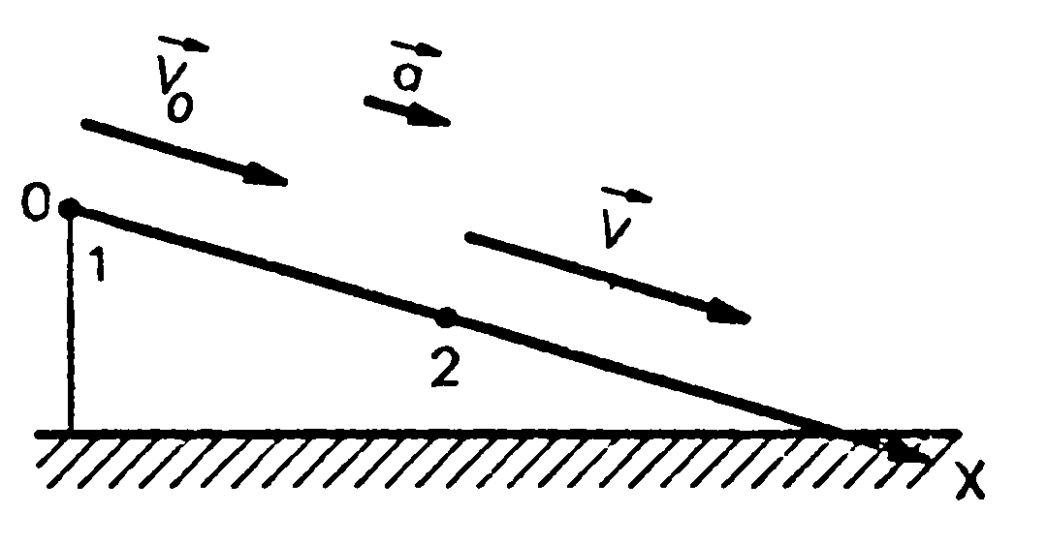
t = 6 с
α = 0,8 м/с²
Найти: |  | Движение велосипедиста равноускоренное, т.е. α >0.
$ϑ$-? |  | Ось 0x направим по направлению движения велосипедиста.
 |  | Скорость можно определить по формуле $\vec{ϑ}$=$\vec{ϑ_{0}}$+$\vec{α}$t.
 |  | С учётом знаков проекций на ось 0x формула скорости примет вид: $ϑ_{x}=ϑ_{0x}+α_{x}t$.
 |  | Вычислим значение скорости:
 |  | $ϑ$=5+0,8·6=9,8 м/с
 | Ответ: | $ϑ$=9,8 м/с

Задача 2. Поезд через 20 с после начала движения приобретает скорость 0,6 м/с. Через сколько времени от начала движения скорость поезда станет равна 3 м/с?

Дано: | Решение:
t₁=20 с | Движение поезда носит равноускоренный характер, скорость
$ϑ_{0}$=0 | Увеличивается, ускорение постоянно и положительно.
$ϑ_{1}$=0,6 м/с | Найдём ускорение движения: $α=\frac{ϑ_{1}-ϑ_{0}}{t_{1}}$, т. к. $ϑ_{0}$=0, то $α=\frac{ϑ_{1}}{t_{1}}$.
$ϑ_{2}$=3 м/с | Пользуясь формулой ускорения, найдём второй промежуток времени:
Найти: | $$t_{2}=\frac{ϑ_{2}-ϑ_{0}}{α}=\frac{ϑ_{2}}{α}=\frac{ϑ_{2}∙t_{1}}{ϑ_{1}}$$
t₂ -? | t₂=$\frac{3∙20}{0,6}=100 с$
Ответ: | t₂=100 с

Задача 3. Скорость автомобиля за 10 с уменьшилась с 10 до 6 м/с. Написать формулу зависимости $ϑ_{x}(t)$ скорости от времени, построить график этой зависимости и по графику определить скорость через 20 с.

Дано: | Решение:
t₁=10 с | Скорость автомобиля уменьшается, следовательно, движение равнозамедленное, т.е. α_{x}<0. Направление скорости движения
$ϑ_{0}$=10 м/с | противоположно направлению ускорения. Уравнение проекции скорости
$ϑ_{1}$= 6 м/с | примет вид: $ϑ_{x}=ϑ_{0x}-α_{x}t$.
t₂=20 с | Ускорение автомобиля найдём по формуле: $α_{x}=\frac{ϑ_{0x}-ϑ_{1x}}{t_{1}}$.
Найти: | $α_{x}$=$\frac{10-6}{10}=0,4 м/с$²
$ϑ_{x}(t)$-? | Уравнение скорости движения: $ϑ_{x}=10-0,4t$.
$ϑ_{2}$-? | Построим график зависимости. Достаточно определить две точки, т.к.  Графиком скорости является прямая линия. Можно составить таблицу:
  t | 0 | 5
  $ϑ$ | 10 | 8
 | 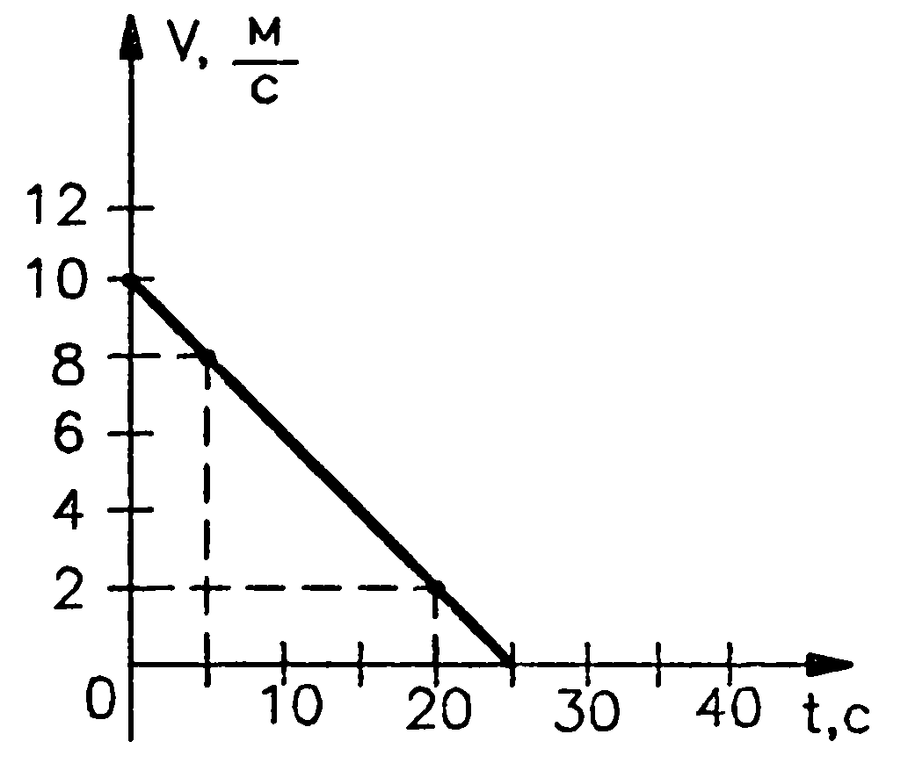
 | Через 20 с скорость автомобиля будет равна 2 м/с.
Ответ: | $ϑ_{2}$= 2 м/с, $ϑ_{x}=10-0,4t$.

Задача 4. Поезд движется со скоростью 20 м/с. При торможении до полной остановки он прошёл расстояние в 200 м. Определите время, в течение которого происходило торможение.

Дано: | Решение:
$ϑ_{0}$=20 м/с | Движение поезда равнозамедленное, следовательно, в уравнениях для
$ϑ$=0 | проекции скорости и проекции перемещения перед проекцией ускорения
S=200 м | берётся знак "-".
Найти: | Запишем систему из двух уравнений и решим её относительно промежутка
t-? | времени t, учитывая, что $ϑ$=0:
 | $\left\{\begin{aligned}S=ϑ_{0}t+\frac{αt^{2}}{2} \\ ϑ=ϑ_{0}+αt\end{aligned}\right.$ → $\left\{\begin{aligned}0=ϑ_{0}-αt \\ S=ϑ_{0}t-\frac{αt^{2}}{2}\end{aligned}\right.$ → $\left\{\begin{aligned}α=\frac{ϑ_{0}}{t} \\ S=ϑ_{0}t-\frac{ϑ_{0}t^{2}}{2t}\end{aligned}\right.$
 | $S=\frac{ϑ_{0}t}{2}$→$t=\frac{2S}{ϑ_{0}}$
 | Вычислим время торможения:
 | t$=\frac{2∙200}{20}$=20 с
Ответ: | Время торможения поезда 20 секунд.
Задача 5. Каков радиус кривизны закругления дороги, если по ней автомобиль движется с центростремительным ускорением 2 м/с² при скорости 72 км/ч?

Дано: | СИ: | Решение:
α_{цс}=2 м/с² |  | Из формулы центростремительного ускорения определим
$ϑ$= 72 км/ч | = 20 м/с | радиус кривизны закругления дороги:
Найти: |  | α_{цс}=$\frac{ϑ^{2}}{R} →R=\frac{ϑ^{2}}{α_{цс}}$
R-? |  | R=$\frac{{20}^{2}}{2}=200 м$
Ответ: | R=200 м

Примеры решения типовых задач.
Задача 1. Прямолинейное движение двух тел задано уравнениями $x_{1}\left(t\right)=k_{1}t+b_{1}$и $x_{2}\left(t\right)=k_{2}t+b_{2}$, где $x_{1}\left(t\right)$ и $x_{2}\left(t\right)$ - координаты в момент времени t первого и второго тел соответственно. Охарактеризуйте движение тел. Определите время и координату их встречи. Численные значения величин приведены в Международной системе единиц (СИ).

Вариант | 1 | 2 | 3 | 4 | 5 | 6 | 7 | 8 | 9 | 10
$$k_{1}$$ | 3 | 1 | 4 | 6 | 2,5 | 0,5 | 2 | 2 | 6 | 20
$$k_{2}$$ | 1 | 3 | 3 | 7 | 3 | 11 | 10 | 2 | 5 | 40
$$b_{1}$$ | 2 | 0,5 | 3 | 4 | 1,5 | 0,2 | 0,5 | 1 | 3 | 5
$$b_{2}$$ | 4 | 5 | 8 | 15 | 9 | 14 | 13 | 4 | 20 | 100

Задача 2. Материальная точка с начальной скоростью $ϑ_{0}$ движется с ускорением α и через время t имеет скорость $ϑ$. Определите значение величины, обозначенной «?». Движение прямолинейное, вдоль одной координатной оси.

Вариант | 1 | 2 | 3 | 4 | 5 | 6 | 7 | 8 | 9 | 10
$$ϑ_{0}, м/с$$ | 7,5 | 0,4 | ? | 16 | 2 | 0,8 | ? | 7 | 8 | 1,2
α, м/с² | 10 | 2 | 10 | ? | 5 | 4 | 0,5 | ? | 8 | 6,5
t, с | ? | 1,5 | 2 | 0,5 | ? | 3 | 8 | 3 | ? | 4
$$ϑ, м/с$$ | 9,5 | ? | 80 | 18 | 3,5 | ? | 12 | 10 | 16 | ?

Задача 3. Автомобиль, имевший начальную скорость $ϑ_{0}$, разгоняется с ускорением α до скорости $ϑ$ на пути длиной l. Определите значение величины, обозначенной «?». Сколько времени длится разгон?

Вариант | 1 | 2 | 3 | 4 | 5 | 6 | 7 | 8 | 9 | 10
l, м | 60 | 50 | 40 | ? | 50 | 80 | 40 | ? | 100 | 100
$ϑ_{0}$, м/с | 10 | 5 | ? | 5 | 8 | 10 | ? | 10 | 15 | 15
$ϑ$, км/ч | 72 | ? | 144 | 72 | 54 | ? | 72 | 144 | 108 | ?
α, м/с² | ? | 4 | 2 | 3 | ? | 3 | 3 | 4,5 | ? | 2,5

Задача 4. По имеющимся в таблице данным укажите значения ускорения и начальной скорости, а также постройте графики зависимости перемещения, скорости и координаты от времени за первые 20 секунд. Определите значение величины, обозначенной «?».
Вариант | 1 | 2 | 3 | 4 | 5 | 6 | 7 | 8 | 9 | 10
$ϑ$(t) = | 5– 2t | ? | -3+ 2t | ? | 1 – 2t | ? | 5 – 3t | ? | 4 + 3t | ?
S(t) = | ? | 4t+0,5t² | ? | 2t+1,5t² | ? | 4t+1,5t² | ? | -2t+t² | ? | t+0,5t²
x_{0,} м | 2 | 0 | 1 | 2 | 5 | 4 | 2 | 3 | 1 | 2

Задача 5. Материальная точка движется со скоростью $ϑ$ по окружности радиусом R, имея при этом центростремительное ускорение a_{ц}. За время t материальная точка проходит расстояние S, при этом совершая поворот на угол φ. Угловая скорость ω. Определите значение величины, обозначенной «?».
Вариант | 1 | 2 | 3 | 4 | 5 | 6 | 7 | 8 | 9 | 10
$ϑ$, м/с | ? | 0,1 | ? | 0,5 | ? | 0,8 | 0,21 | 0,15 | ? | ?
R, м | 0,1 | ? | 0,4 | ? | ? | ? | 0,35 | 0,3 | ? | 0,45
а_{ц,} м/с² | ? | 7·10⁻⁴ | 0,225 | ? | ? | ? | ? | ? | 0,01 | ?
ω, об/с | 2 | ? | ? | 10 | ? | ? | ? | ? | ? | 0,78
S, м | 0,314 | ? | ? | ? | 0,95 | ? | ? | 0,31 | 0,2 | ?
φ | ? | ? | π/6 | ? | 3 π /2 | 2 π | ? | ? | π /4 | ?
t, с | ? | 24 | ? | 0,08 | 2,35 | 1,25 | 7 | ? | ? | 0,69
Используемая литература
1. Учебник Физика 10 кл. общеобразоват. учреждений / Г. Я. Мякишев, Б. Б. Буховцев, Н. Н. Сотский. -11-е изд. –М.: Просвещение, 2004., 2009. — 399 с.,пар. 13-18.
2. Рымкевич А.П. Сборник задач по физике. - М.: Просвещение, 1992.

